**Anglais : ressources en ligne**

Si vous recherchez des exercices généraux, des compréhensions, taper : ESL ou EFL exercises (ses à la fin)

Sites internet divers :

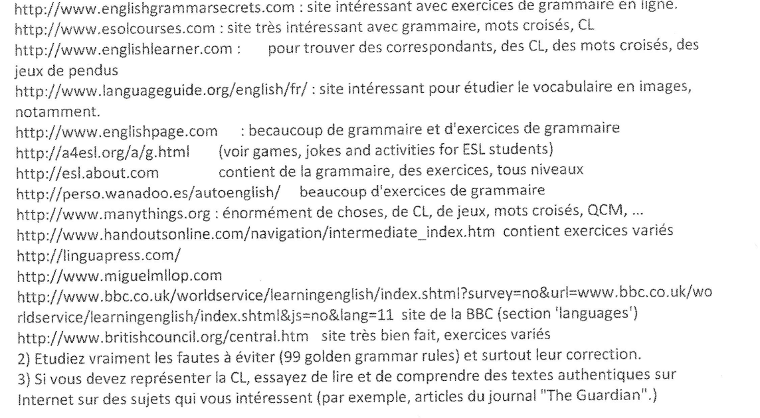

Podcasts avec notes pdf : <https://www.anglaispod.com/episodes.php>

www.anglaisfacile.com (toutes sortes de cours et d’exercices y compris des vidéos)